1 Leitfragen zu Planung und Vorbereitung

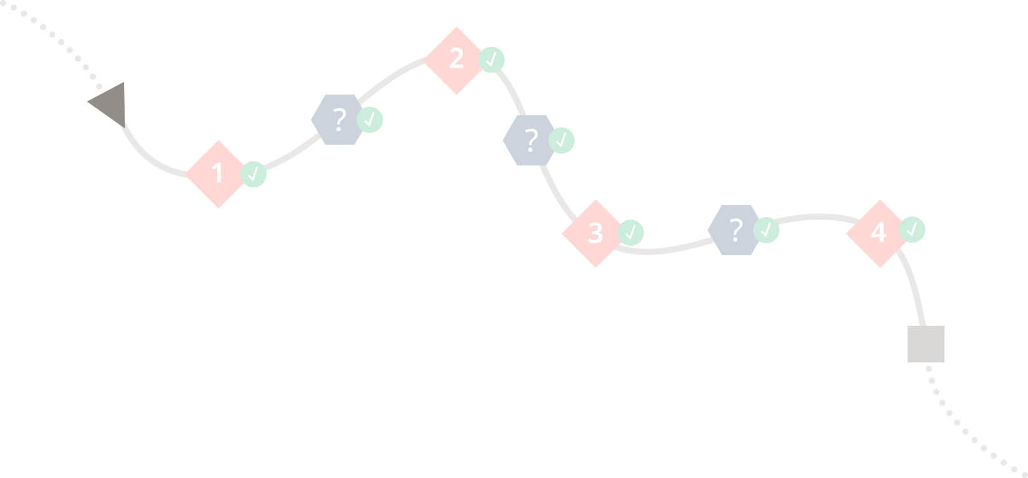
- Was genau ist das Problem und was das Ziel der Kampagne bzw. Massnahme (in Bezug auf Ziel- und Problemzustand)?
- Kann für den Problemzustand eine Lösung im Sinne eines Zielverhaltens formuliert werden, um zum Zielzustand zu gelangen?
- Wer gehört zur Zielgruppe und welche relevanten Stakeholder müssen einbezogen werden?
- Wie ist der momentane Zustand in der Zielgruppe (in Bezug auf Problem- und Zielverhalten)?
- Was wurde bereits unternommen, um die Zielgruppe oder den Zielzustand zu erreichen, und was kann daraus gelernt werden?
- Ist allen an der Planung und Durchführung Beteiligten klar, was der Zielzustand und wer die Zielgruppe ist und welche Schritte wann von wem unternommen werden müssen?

Bei der Beantwortung so konkret wie möglich sein und die Verhaltensweisen jeweils für eine Zielgruppe (= Gruppe, an die sich die Kampagne/Massnahme wendet und bei der eine Ver- änderung bewirkt werden soll) definieren. Dabei nicht Stakeholder und Verhaltensweisen vermischen.

Tipp
Auf eine möglichst genau definierte Zielgruppe beziehen und die Leitfragen durchgängig in Bezug auf genau diese Zielgruppe beantworten. Sollen mehrere unterschiedliche Zielgruppen erreicht werden, sollten die Leitfragen jeweils für jede einzelne Zielgruppe beantwortet werden, um eine möglichst starke Passung zwischen Massnahmen und Zielgruppe zu gewährleisten.

Was genau ist der Problemzustand?
Folgender Problemzustand wurde identifiziert, der beseitigt oder verringert werden soll:

Folgende Zielgruppe steht im Fokus:

Folgende Verhaltensweise(n) der Zielgruppe trägt massgeblich zum Problemzustand bei oder erhält diesen aufrecht (Problemverhalten):

Dieser Zielzustand soll erreicht oder gestärkt werden:

Folgendes Zielverhalten soll gefördert werden, um den Problemzustand aufzulösen und den Zielzustand herbeizuführen:

Ist die Zielgruppe grundsätzlich dazu in der Lage, das Zielverhalten auszuführen, oder zeichnen sich bereits im Vorfeld besondere Herausforderungen ab?

Folgende Akteure und Stakeholder müssen zusätzlich zur Zielgruppe beachtet wer- den, wenn Problemzustand, -verhalten, Zielzustand, -verhalten und die Zielgruppe fokussiert werden.
Voraussichtlich positiv eingestellte Akteure/Stakeholder:

Kurze Begründung dieser Einschätzung:

Voraussichtlich ablehnend eingestellte Akteure/Stakeholder:

Kurze Begründung dieser Einschätzung:

Um diese Fragen eindeutig beantworten zu können, besteht noch Klärungs- oder Recherchebedarf in folgenden Bereichen:

